Осенний бал.
Сценарий осеннего праздника для старших дошкольников.

В нарядный зал входят дети средней группы и садятся на стульчики.
Затем вбегают с осенними листочками дети старшей группы и встают врассыпную.
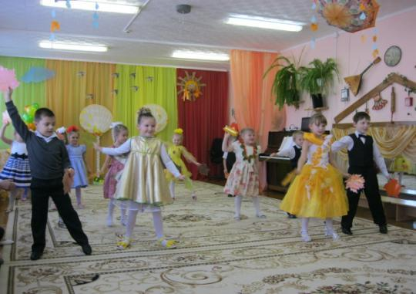
ВЕД: Постучалась снова в двери Осень –
Золотая, щедрая пора.
С урожаем, листьев разноцветьем
К нам на праздник в детский сад пришла.
1 реб: Осенняя пора, настал и твой черёд!
Повсюду осени мы чувствуем дыханье,
И листопад, и птичий перелёт,
И лес, и сад полны очарованья.
2 реб: В лесу осеннем каждый кустик мил.
Всё замерло, как будто в чудной сказке.
И мелкий дождик сверху окропил
Листву, свою меняющую краски.
3 реб: Краснеют гроздья спелые рябин,
Грибочек нам свою покажет шляпку.
И золото берёзок и осин
Так хочется с собой забрать в охапку!
4 реб: Как много листьев:
Жёлтых, красных.
Подует ветерок – летят.
И в вальсе кружится прекрасном
Над головою листопад.
5 реб: Листочки падают, играя,
И устилают всё кругом.
И мы по садику гуляя,
В букет листочки соберём.

ВЕД: А сейчас про листочки споют песенку дети средней группы.

Песня « Листики кружатся»

Ведущий : Осень к нам себе на бал
Нынче пригласила
Чтоб никто не опоздал,
Осень попросила.
И вот мы здесь.
Сверкает зал,
Теплом согреты лица
Пришла пора открыть наш бал
И в танце закружиться
Но где же осень? Вдруг она забыла к нам дорогу? С делами может быть, одна, Замешкалась немного?
Давайте Осень позовем,
И песню про нее споем

Исполняется песня «Осень»

Входит Осень под музыку.

Осень:
Вы обо мне? Как рада я!
Привет осенний вам, друзья!
Не виделись мы целый год!
За летом — мой черёд.
Вы рады встретиться со мной?
Вам нравится наряд лесной?
Осенние сады и парки?
ВЫ любите осенние подарки?

В вашем зале мы устроим
Настоящий листопад.
Пусть закружатся листочки
И летят, летят, летят.

Игра с листочками " Найди пару" (После игры дети держат листочки в руках)

Вед: Ой, как их много посмотрите! А как вы думаете откуда они? Да, наверное, с наших деревьев?

Ведущий: Сегодня на празднике пройдут весёлые конкурсы, а победит тот, кто быстрее украсит наши стволы осенними листьями.
(Т. е. за каждую победу команде - лист) .
Ведущий: Ну что ж, начинаем состязанье .( У детей собирают листья и в зависимости от листьев делятся на две команды «Берёзка» и «Дубок)
Ведущий: Ищем первое заданье.
Вы загадку отгадайте,
Где задание - узнайте!
Ты кругла, вкусна, красива!
Ты сочна, ну просто диво!
Борщ, свекольник, винегрет.
Без тебя уж не обед!
Ты во всем нам помогла,
А зовут тебя. (Свекла)
Осень идёт к грядке, берёт свеклу (муляж, на ней записка с заданием.
Ведущий: Вам задание читаю, первый конкурс объявляю.

1 конкурс:

«ПЕРЕВЕЗИ С ПОЛЯ УРОЖАЙ»

В одной стороне зала стоят 2 грузовика, в другой стороне на пол раскладывают муляжи лука, огурцов, помидоров, свеклы и картофеля, по 2 штуки каждого. В игре участвуют 2 команды. По сигналу перевозят по одному овощу, передают следующему игроку.
Ведущий: Подводим итоги первого конкурса!
Пусть у нас всё честно будет,
Гости нас сейчас рассудят!
Нужно, чтобы я спросила:
«Чья команда победила? »
Ведущий: Замечательно! На каждом дереве появились листья!
Какой следующий конкурс – никто не догадается…
«УГАДАЙ МЕЛОДИЮ НАЗЫВАЕТСЯ! »

Осень усаживается на трон. Звучит музыка Г. Гладкова из к\ф Джентельмены удачи».
Вед: Ребята, вы можете угадать эту мелодию? Вот и я не узнаю, что-то здесь не так?!

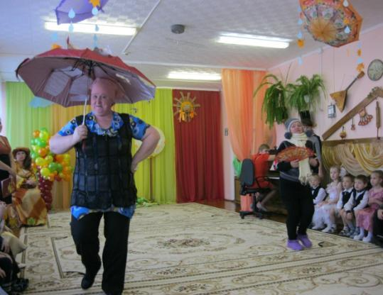

Входят Слякоть, Холодрыга. Слякоть в галошах и с дырявым зонтом, на боку висит брызгалка. Холодрыга с толстым шарфом на шее и с веером в руках.
Холодрыга:
Лишь осень настает,
Приходит наш черед.
И Слякоть с Холодрыгой наступают.
А нас никто не ждет,
А нас наоборот,
А нас всегда ругают и ругают.
Слякоть:
Я – Слякоть, я кругом,
В галошах и с зонтом,
Брожу по лужам, сырость нагоняя.
А Холодрыга – друг,
Все бегает вокруг,
На всех прохожих стужу напуская.
Холодрыга: Слушай, Слякоть, нас с тобой в гости звали!
Слякоть – Да ты что, Холодрыга! Сколько лет на свете живу, меня еще не разу никто в гости не звал.
Холодрыга: Да-а, и меня, Холодрыгу, тоже не очень-то жалуют. Ну, раз это не нас в гости звали, тогда все они об этом пожалеют.
Слякоть :Еще как пожалеют! Мы им весь бал испортим.
Холодрыга: Смотри, а вот и сама королева бала – Золотая Осень.
Слякоть: Радуется… ведь ей и песни поют, и стихи читают, и танцуют – все для нее!
Холодрыга: Да уж, ее-то детишки любят.
Слякоть: А нас – не-ет… (плачет)
Холодрыга :Что ты тут слякоть развела? Не реви, а лучше давай подумаем, как нам Осень проучить, чтоб она не очень-то зазнавалась.
Слякоть :А я уже придумала. Мы наколдуем, и она заснет. Тут-то мы такую слякоть разведем!
Холодрыга :Такой холод напустим!
Слякоть: Что она из золотой станет… дождливой!
Холодрыга :Б-р-р!
Слякоть: Унылой!
Холодрыга :Б-р-р!
Слякоть: И никто ее больше любить не будет!
Холодрыга: Не будет. А если она расколдуется?
Слякоть : Да ты что? Расколдуется она, если ее вот такую – холодную, дождливую – все равно любить будут. А этого не будет…
Вместе: Ни-ког-да!
Холодрыга :Ведь все любят, когда тепло, светло и..
Вместе: Сухо!

Звучит та же музыка. Слякоть достает бутылку с надписью «Слякоть», меняет ее на надпись «Бальзам». Холодрыга достает большую кружку, подходят к Осени и с поклоном предлагают угощенье. Осень недоверчиво принюхивается и делает глоток. Выпив, сразу становится очень грустной.
Слякоть и Холодрыга уходят на авансцену.
Ведущая:
Осень, Осень, что с тобой?
Где же взгляд лучистый твой?
Почему ты плачешь вдруг?
Потускнело все вокруг!
Осень:
Наступила осень,
Стало скучно очень.
Целый день солнца ждешь,
А приходит только дождь.
Серый дождь плакучий
Льет из черной тучи.
Целый день солнца ждешь,
А приходит только дождь.

Слякоть: Смотри, Холодрыга, все у нас с тобой получилось! Осень-то уже не золотая, а серая, дождливая!
Холодрыга: Ну вот, сейчас-то мы с тобой похозяйничаем.
Холодрыга бегает с веером, машет на всех, Слякоть поливает из брызгалки.
Ведущая: Стойте, стойте, что же вы делаете? Вы же на праздник пришли! Коль на праздник вы пришли,
Подружиться все должны!
Мы наш праздник продолжаем,
Всех на танец приглашаю!

Дети и герои танцуют « Ручки хлоп»

Слякоть: Ну да, на праздник мы пришли.
Холодрыга :И всем подарочки принесли. Доставай!
Холодрыга и Слякоть достают по большому шоколадному батончику.
Холодрыга: Что у тебя? «Сникерс»?
Слякоть :Читай внимательнее – «Насморк». А у тебя что? «Баунти»?
Холодрыга :Какой там «Баунти»! «Чихаунти»!
Вместе :То, что надо!
Звучит музыка. Слякоть и Холодрыга угощают детей конфетами, те едят и начинают чихать.
Ведуший : Да что же это на нашем балу происходит? Осень – слезы льет, дети - чихают. И все это проделки незваных гостей.
Как же нам избавиться от них? Как сделать так, чтобы Осень не плакала, не грустила? Стойте, ребята, помните, Слякоть и Холодрыга говорили, что осень проснется ,если мы без нее заскучаем и позовем ее даже дождливую и холодную!? Сможем ли мы полюбить вот такую Осень – холодную и дождливую? А давайте прочитаем следующую загадку и посмотрим задание, может это нам поможет.

Ведущая: Продолжаем состязание,
Ищем новое задание.
Отгадайте вы загадку,
Что растёт на нашей грядке!
Красная девица,
Зелёная косица,
Спряталась ловко
Под землёй…. (морковка) .
(подходит к грядке, берёт морковку, читает задание) .

Разве дождик - это плохо?
Ты надень лишь сапоги,
И не только по дорогам,
А по лужицам беги.

Как приятно под дождем
Шептаться с зонтиком вдвоем
Можно даже зонтик взять
И весело с ним поиграть

Эстафетная игра с зонтом. Одеть сапоги, взять в руки зонт ,обежать
Препятствие и передать дальше.

Холодрыга: Не мешайте Осени спать!
Слякоть: Ну зачем она вам? Посмотрите, какая она сырая, холодная и противная.
Ведущий :
Уходите прочь отсюда,
Дети Осень не забудут!
Ведущий:
Пора новое задание искать
И загадку отгадать!
Раннею весной сажают,
Вторым хлебом называют.
Из неё пюре готовят,
Вкусные оладушки,
Вы подумайте немножко,
Хором скажем все …? (Картошка)
(берёт на грядке картошку, читает задание) :
Все на огород пойдём,
Урожай там соберём!

КОНКУРС «ВЕСЁЛЫЙ ОГОРОД».
/собери ложкой картошку! /
В игре участвуют по два человека. На пол рассыпают 6-8 картофелин. У каждого ребенка корзинка и деревянная ложка. По сигналу надо собирать картошку ложкой, по одной штуке, и класть ее в корзинку. Побеждает, собравший больше картошки за определенное время.

Ведущий: Я скажу вам, не тая,
Всеми так довольна я,
И «Берёзки» и «Дубки» очень постарались,
Урожай на огороде вмиг они убрали!
Ведущий: Продолжаем состязание,
Вот ещё одно задание:
Его найдите поскорей
В загадке следующей моей!
Стрелочкой зелёной
Он растёт на грядке,
От него все плачут,
Что это, ребятки? (Лук)
(Подходит к грядке, берёт муляж лука, читает задание) :
Мы хотим, чтоб очень быстро
Превратились вы в артистов.
Чтоб в театр мы попали,
Представленье увидали!

ИНСЦЕНИРОВКА «ЛЕСНОЙ ЗОНТИК».

ВЕД: На полянке возле ёлок,
Где широк лесной простор
В красной шапочке в горошек
Вырос стройный Мухомор.

Под музыку МУХОМОР растёт.

ВЕД: Тучка по небу гуляла,
В одиночестве скучала…
Тучка думала, гадала,
Чем ей землю удивить?
И тогда она решила
С неба дождик лить и лить.

Под музыку выбегает ДОЖДИК. Двигается по залу. Машет прозрачными «султанчиками».

ДОЖДИК: Распугал я всех зверей.
Прячьтесь, звери, поскорей!
ВЕД: Из под мокрого кусточка,
Из-под жёлтого листочка
Мышка бедная бежала,
Очень жалобно пищала.
Под музыку бежит Мышка.
МЫШКА: Пи-пи-пи, пи-пи-пи,
Мухоморчик, помоги!
Спрячь меня под шляпку.
Видишь, как мне зябко.
ВЕД: Мухомор не удивился,
Низко шляпкой поклонился
И сказал:
МУХОМОР: Иди, иди,
Спрячься, дождик пережди.

Мышка прячется под шляпку Мухомора.

ВЕД: Мышка юркнула под шляпку,
Мухомор погладив лапкой,
Пропищала:
МЫШКА: Хорошо!
Как тут сухо и тепло!
ВЕД: Вдруг из леса на полянку,
К Мухомору напрямик
Выскочил промокший ЗАЙКА,
Весельчак и озорник.

Под музыку выбегает ЗАЙКА, отряхивается, моет ушки, мордочку.

ВЕД: К Мухомору прискакал,
Очень вежливо сказал:
ЗАЙКА: Мухоморчик, помоги,
От дождя убереги,
Спрячь меня под шляпку,
Видишь, как мне зябко!
ВЕД: Мухомор не удивился,
Низко шляпкой поклонился
И сказал:
МУХОМОР: Иди, иди,
Спрячься, дождик пережди.

Зайка прячется под шляпку Мухомора.

ВЕД: Прыгнул Заинька под шляпку,
Мухомор погладил лапкой,
А потом обнял головку…
ЗАЙКА: Мне тепло уже немножко.
ВЕД: Между сосен, между ёлок
Катится клубок иголок.
Колючий с головы до ножек,
Конечно, это серый Ёжик.
ЁЖИК: Мухоморчик, помоги,
Промочил я сапоги.
Спрячь меня под шляпку.
Видишь, как мне зябко.
ВЕД: Испугались Зайка с Мышкой.
ЗАЙКА И МЫШКА: Ты уколешь, Ёжик, нас!
ВЕД: Мухомор сказал:
МУХОМОР: Трусишки!
Подрасту сейчас для вас!

Под музыку МУХОМОР РАСТЁТ. (Ребёнок Мухомор встаёт на стульчик).

ВЕД: Ёжик спрятался под шляпкой,
Мухомор погладил лапкой
И сказал он:
ЁЖИК: Красота!
Тут такая высота,
Даже очень интересно
Нам втроём совсем не тесно!
ВЕД: Вдруг валежник затрещал,
Полетели шишки.
К мухомору подошёл
Косолапый Мишка.
Под музыку идёт МЕДВЕДЬ.
МЕДВЕДЬ: У-у-у, у-у-у!
Всех сейчас я разгоню.
Не хочу я с вами жить.
НЕ хочу ни с кем дружить!

Мухомор обнимает зверюшек.
ВЕД: Мухомор ему в ответ:
МУХОМОР: Для тебя здесь места нет!
Уходи-ка, косолапый,
Не маши сердито лапой.
ЁЖИК: Не боимся мы его,
Хоть большой и страшный.
Нет сильнее ничего
Крепкой дружбы нашей.
ВЕД: И пошло Медведю впрок
Ёжика ученье.
Он решил у всех зверят
Попросить прощенья.
МЕДВЕДЬ: Вы меня, друзья, простите,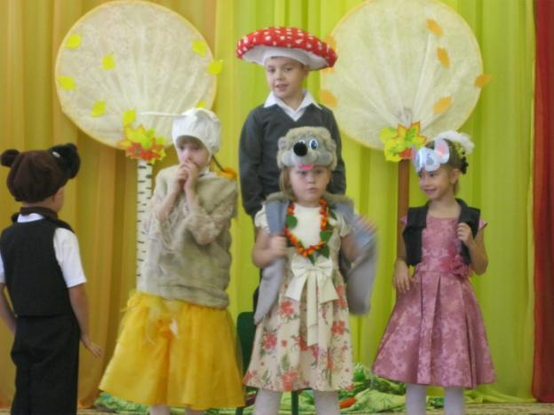Под грибок скорей пустите.
Буду с вами мирно жить.
Буду с вами я дружить.
МУХОМОР: Заходи, тебе мы рады,
Больше ссориться не надо.

Медведь встаёт под шляпку Мухомора.
ВЕД: Всем советуем дружить,
Ссориться не смейте.
Без друзей нам не прожить
Ни за что на свете!
МЕДВЕДЬ: Друг за друга, без сомненья,
Мы сумеем постоять.
Так давайте веселиться,
Песни петь и танцевать!

Танец «Как положено друзьям»

Холодрыга: Не мешайте Осени спать!
Ведущий:
Уходите, мы вас просим,
Все равно проснется Осень!
Осень очень нам нужна,
Всем так нравится она.
После этих слов Осень просыпается.

Осень:
Ах, как долго я спала
Где я? Что я? Поняла…
Вы, друзья, меня спасли,
К вам вернуться помогли.
Неужели, в самом деле
Вам дожди не надоели?
И унынье, и ненастье?
Словом, Осень?
Все: (хором) Нет!
Осень:
Вот так счастье!
Благодарна всем вам я.
Продолжаем бал, друзья!

Ведущая: Последняя загадка лежит у нашей грядки.
Был ребёнок –
Не знал пелёнок,
Стал стариком –
Сто пелёнок на нём
(Кочан капусты)
Под капустой
Мода... Она, как погода,
Меняется с каждым годом.
Бывает, такое накрутит,
Бывает, возьмет и пошутит.
Ведущая: Для Осени сейчас сюрприз, устроим дефиле на «Бис». Пока модели одеваются, все остальные танцем наслаждаются.
Танец с платками.
Дефиле.
Ведущий: Что ж, вы всех нас удивили!
Все находчивыми были!
Мы деревья украшаем,
Новый листик прикрепляем! (Каждой команде по листику) .
Ведущий: Пришло время подсчитать листики на наших деревьях…

Подходит к мольбертам, считает листики.
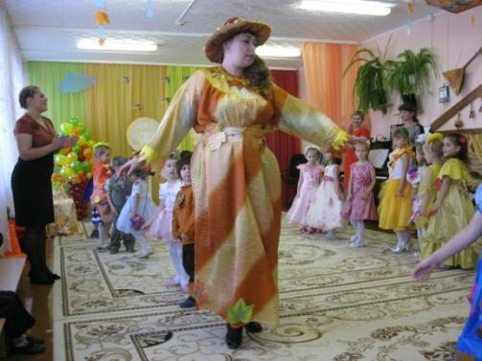
Ведущий: Всё хорошее, друзья,
Иногда кончается.
Пусть же праздники всегда
В жизни продолжаются!
Торопится Осень закончить дела!
Старательно землю дождем полила,
Про птиц не забыла – на юг проводила,
В полях и садах урожай собрала.
Ведущий :Дарила нам разные фрукты сначала.
Потом нас грибами она угощала.
Арбузами, дынями и виноградом,
Нам нравится осень! Мы осени рады!
Осень: Да, разная я бываю – веселая и грустная, солнечная и пасмурная, с дождичком и мокрым снегом, с холодным ветром и заморозками. Но я очень рада, что вы любите меня за щедрость и красоту. Прошу вас, отведайте вкусных моих даров.

